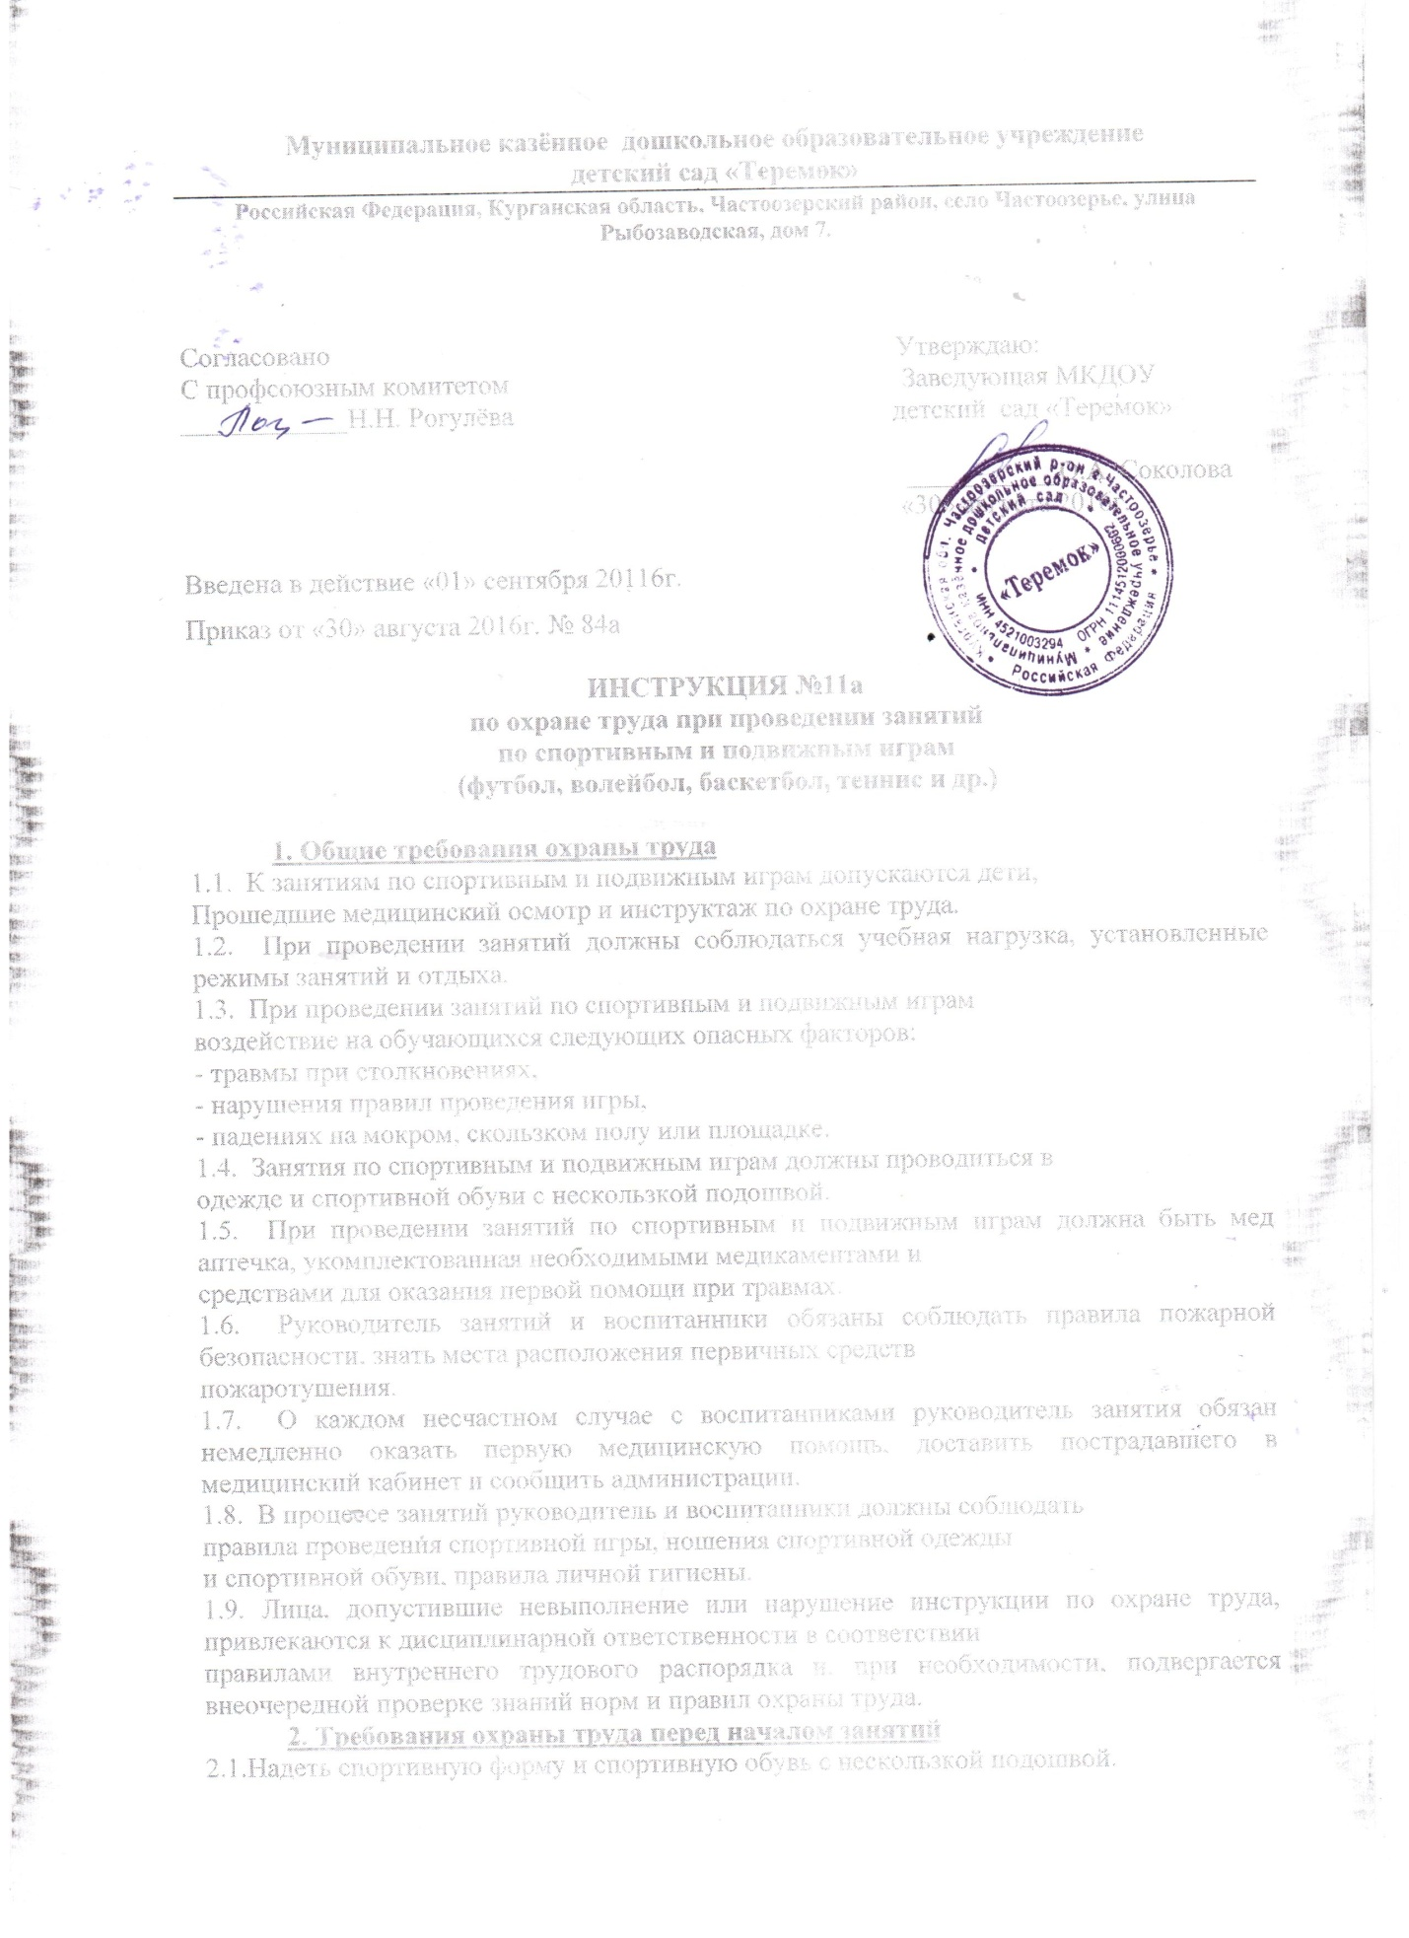

**Муниципальное казённое дошкольное образовательное учреждение**

**детский сад «Теремок»**

**Российская Федерация, Курганская область, Частоозерский район, село Частоозерье, улица Рыбозаводская, дом 7.**

Согласовано Утверждаю:

С профсоюзным комитетом Заведующая МКДОУ

____________Н.Н. Рогулёва детский сад «Теремок»

___________О.А. Соколова

«30» августа 2016г.

Введена в действие «01» сентября 20116г.

Приказ от «30» августа 2016г. № 84а

**ИНСТРУКЦИЯ №11а**

**по охране труда при проведении занятий**

**по спортивным и подвижным играм**

**(футбол, волейбол, баскетбол, теннис и др.)**

**1. Общие требования охраны труда**

1.1. К занятиям по спортивным и подвижным играм допускаются дети,

Прошедшие медицинский осмотр и инструктаж по охране труда.

1.2. При проведении занятий должны соблюдаться учебная нагрузка, установленные режимы занятий и отдыха.

1.3. При проведении занятий по спортивным и подвижным играм

воздействие на обучающихся следующих опасных факторов:

- травмы при столкновениях,

- нарушения правил проведения игры,

- падениях на мокром, скользком полу или площадке.

1.4. Занятия по спортивным и подвижным играм должны проводиться в

одежде и спортивной обуви с нескользкой подошвой.

1.5. При проведении занятий по спортивным и подвижным играм должна быть мед аптечка, укомплектованная необходимыми медикаментами и

средствами для оказания первой помощи при травмах.

1.6. Руководитель занятий и воспитанники обязаны соблюдать правила пожарной безопасности, знать места расположения первичных средств

пожаротушения.

1.7. О каждом несчастном случае с воспитанниками руководитель занятия обязан немедленно оказать первую медицинскую помощь, доставить пострадавшего в медицинский кабинет и сообщить администрации.

1.8. В процессе занятий руководитель и воспитанники должны соблюдать

правила проведения спортивной игры, ношения спортивной одежды

и спортивной обуви, правила личной гигиены.

1.9. Лица, допустившие невыполнение или нарушение инструкции по охране труда, привлекаются к дисциплинарной ответственности в соответствии

правилами внутреннего трудового распорядка и, при необходимости, подвергается внеочередной проверке знаний норм и правил охраны труда.

**2. Требования охраны труда перед началом занятий**

2.1.Надеть спортивную форму и спортивную обувь с нескользкой подошвой.

2.2. Проверить надежность установки и крепления стоек и перекладин, футбольных ворот, баскетбольных щитов и другого спортивного оборудования.

2.3. Проверить состояние и отсутствие, посторонних предметов на полу или спортивной площадке.

2.4. Провести разминку, тщательно проветрить спортивный зал.

**3. Требования охраны труда во время занятий**

3.1. Начинать игру, делать остановки в игре и заканчивать игру толь­ко по команде (сигналу) руководителя занятий.

3.2. Строго выполнять правила проведения подвижной игры.

3.3. Избегать столкновений с игроками, толчков и ударов по рукам и ногам игроков.

3.4. При падениях необходимо сгруппироваться во избежание полу­чения травмы.

3.5. Внимательно слушать и выполнять все команды (сигналы) ру­ководителя занятий.

**4.** **Требования охраны труда в аварийных ситуациях**

4.1. При возникновении неисправности спортивного оборудования и инвентаря, прекратить занятия и сообщить об этом администрации уч­реждения. Занятия продолжать только после устранения неисправнос­ти или замены спортивного оборудования и инвентаря.

4.2. При получении воспитанниками травмы немедленно оказать пер­вую помощь пострадавшему, доставить в медицинский кабинет, сообщить об этом администрации учреж­дения, при необходимости отправить пострадавшего в ближайшее ле­чебное учреждение.

4.3. При возникновении пожара в спортивном зале немедленно эва­куировать воспитанников из зала через все имеющиеся эвакуационные выходы, сообщить о пожаре администрации учреждения и в ближай­шую пожарную часть, приступить к тушению пожара с помощью име­ющихся первичных средств пожаротушения.

**5.** **Требования охраны труда по окончании занятий**

5.1. Убрать в отведенное место спортивный инвентарь и провести влажную уборку спортивного зала.

5.2. Тщательно проветрить спортивный зал.

5.3. Снять спортивную одежду и спортивную обувь и вымыть лицо и руки с мылом.